В целях реализации плана методической работы Сумпосадской образовательной волости 9 февраля 2024 года на базе МОУ «Нюхотская основная общеобразовательная школа» состоялось расширенное методическое объединение учителей начальной школы, учителей-предметников гуманитарного цикла (русский язык и литература, английский язык, история, обществознание) **по теме «Формирование и развитие функциональной грамотности школьников как один из способов повышения качества обучения».**

В рамках данного методического объединения учителями Нюхотской школы подготовлены и проведены открытые уроки.

Учителя начальных классов побывали на уроке математики, где учитель Т.Ю.Кичигина знакомила ребят 1 – 2 классов с простейшими понятиями финансовой грамотности. В современном мире без элементарной финансовой грамотности уже не обойтись даже ребёнку, поэтому вопросы финансовой грамотности закреплены в обновлённых ФГОС общего образования. Урок отвечал современным требованиям: использование активных форм обучения, развитие познавательного интереса к учебному материалу, воспитание интереса к вопросам финансовой грамотности. Благодаря использованию инновационных форм обучения цели и задачи урока достигнуты.

Урок истории в 9 классе по теме «Крепостное право и реформа 1861 года» (учитель А.Н.Козлова) способствовал формированию у учащихся представлению о процессе отмены крепостного права в России для разных слоёв населения; развитию мышления посредством установления причин отмены крепостного права. В ходе урока ребята актуализировали такие понятия, как крепостное право, барщина, оброк, реформа, манифест. В соответствии с задачами урока учителем подобрано содержание учебного материала, использовались различные методы обучения: словесный, наглядный, практический. Применение разнообразных форм работы: фронтальная, индивидуальная, самостоятельная – позволили сделать урок интересным, содержательным. В ходе урока уместно использован РНК.

Л.А.Требицкая, учитель Нюхотской школы, на уроке русского языка по теме «Сложноподчинённые предложения с придаточными обстоятельственными» готовила девятиклассников к ОГЭ по русскому языку. По типу урок комбинированный: ребята актуализировали полученные знания о сложноподчинённых предложениях с разными видами придаточных и получали новые знания о придаточных обстоятельственных образа действия. Урок построен на основе текста, что способствовало поиску новой информации, её осмыслению, интерпретации, применению практических навыков. В ходе урока учитель использовала рабочие листы по данному материалу. Урок отличался разнообразными видами деятельности, предусматривались разные по типу задания. Структура урока соответствовала типу и целям урока.

Коллеги из Сумпосадской и Вирандозерской школ отметили, что все уроки носили развивающий характер и соответствовали требованиям ФГОС.

Далее вместе с ребятами начальной школы педагоги поучаствовали в «Мозговом штурме». Татьяна Юрьевна представила опыт работы по использованию такой формы работы во внеурочной деятельности.

На следующем этапе педагоги Сумпосадской школы: Кравчук А.С, Петрусевич С.Г., Маркиш Г.И. провели мастер-класс для коллег, в ходе которого присутствующие не только познакомились с кроссенс-технологией, но и попробовали на практике применить полученные знания. Было интересно, эмоционально, познавательно.

На методическом объединении учителей начальных классов состоялся обмен опытом по вопросам реализации ООП НОО в 2023 – 2024 учебном году.

В ходе работы семинара была оказана индивидуальная методическая помощь «Учитель – учителю» (А.Н.Козлова – Н.В.Карманова; Л.А.Требицкая – М.А.Танина).

Параллельно состоялось методическое объединение классных руководителей, на котором А.С.Кравчук, советник директора по воспитанию Сумпосадской школы, представила свой опыт работы в данной должности, познакомила с Программой воспитания школы, рассказала о детских общественных объединениях, действующих на базе Сумпосадской школы.

С.Г.Петрусевич, классный руководитель 2 класса Сумпосадской школы, рассказала о деятельности классного руководителя в аспекте программы воспитания школы, представила план работы классного руководителя. Коллеги Нюхотской и Вирандозерской школ также представили опыт работы по теме «Современные подходы к вопросам воспитания».

По время подведения итогов работы методического Дня на базе МОУ «Нюхотская ООШ» отмечено, что поставленные цели и задачи выполнены, программа расширенного методического объединения реализована в полном объёме. Учителя продемонстрировали хороший уровень владения современными педагогическими технологиями, содержанием учебных предметов и методики их преподавания. Проведённый методический день дал возможность одним педагогам поделиться своими методическими находками, а другим - увидеть их и применять на практике.

Отдельные слова благодарности администрации школы Т.Л.Гончаровой и Т.Б.Костиной за организацию, теплый приём, создание условий для эффективной творческой работы.

Благодарим всех за плодотворную работу!

Долинина Т.А., методист Сумпосадской образовательной волости

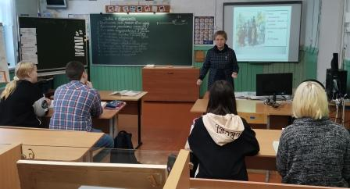 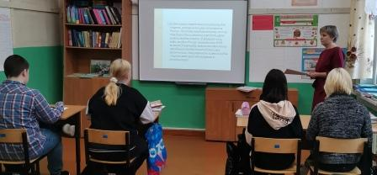

Урок истории, 9 класс Урок русского языка, 9 класс

Учитель А.Н.Козлова Учитель Л.А.Требицкая

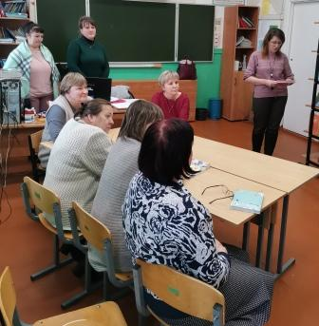 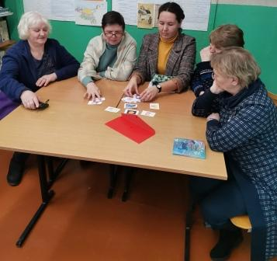

Мастер – класс «Кроссенс-технология как средство обучения в условиях ФГОС»

(подготовили и провели С.Г.Петрусевич, А.С.Кравчук, Г.И.Маркиш,

педагоги Сумпосадской школы)